Welkom door ouderling

Intochtslied NLB Psalm 108: 1,2. ‘Mijn hart..’

Stil gebed, bemoediging en groet.

Aansteken vierde Adventskaars met gedicht door….

Lied NLB 441: 1,4,5 ‘Hoe zal..’

Woord van genade en Leven Jesaja 53: 4-6 ‘Maar Hij…neerkomen.’

Zingen NLB 438: 1,2. ‘God lof!’

Gebed om de Heilige Geest

Kinderlied: Op Toonhoogte (2015) 406 Ga je mee op zoek?
https://youtu.be/WMfOPWSNq3g
De kinderen gaan met het licht van de Paaskaars naar de Kinderkerk.

Schriftlezingen NBV: Genesis 1: 26-28a en Openb. 22: 1-5.

Genesis 1: 26-28a: God zei: ‘Laten wij mensen maken die ons evenbeeld zijn, die op ons lijken; zij moeten heerschappij voeren over de vissen van de zee en de vogels van de hemel, over het vee, over de hele aarde en over alles wat daarop rondkruipt.’ 27 God schiep de mens als zijn evenbeeld, als evenbeeld van God schiep hij hem, mannelijk en vrouwelijk schiep hij de mensen. 28 Hij zegende hen…’
Openbaring 22: 1-5:
Hij liet me een rivier zien met water dat leven geeft. De rivier was helder als kristal en ontsprong aan de troon van God en van het lam. 2 In het midden van het plein van de stad en aan weerskanten van de rivier stond een levensboom, die twaalf vruchten gaf, elke maand zijn eigen vrucht. De bladeren van de boom brachten de volken genezing. 3 Er zal niets meer zijn waarop nog een vloek rust. De troon van God en van het lam zal daar in de stad staan. Zijn dienaren zullen hem vereren 4 en hem met eigen ogen zien, en zijn naam staat op hun voorhoofd. 5 Het zal er geen nacht meer zijn en het licht van een lamp of het licht van de zon hebben ze niet nodig, want God, de Heer, zal hun licht zijn. En zij zullen als koningen heersen tot in eeuwigheid.
Zingen NLB 439: 1, 2, 4. ‘Verwacht..’

Verkondiging met als tekst, Willibrordvertaling Openb. 21 vers 26: ‘Zij zullen daar de pracht en de schatten en de kostbaarheden van de volken brengen.’

Thema ‘Vol verwachting’.

Zingen Nieuwe Liedboek 750: 1, 7, 8. ‘Jeruzalem…’

Dankgebed en voorbeden met Onze Vader..

Slotlied NLB 452:- ‘Als tussen…’

Zegen.

Plaatjes tijdens de verkondiging.
- Direct aan het begin over paradijselijk leven. Dit.

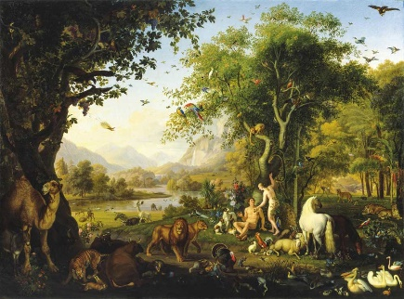

- Als ik spreek over bollen in de knop koppen dan dit.

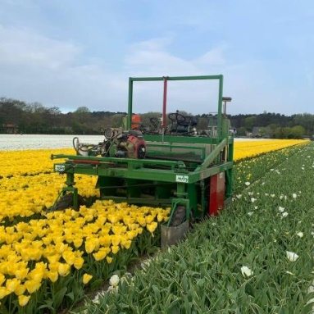

- Als ik spreek over pater Kolbe in Auschwitz dan dit.

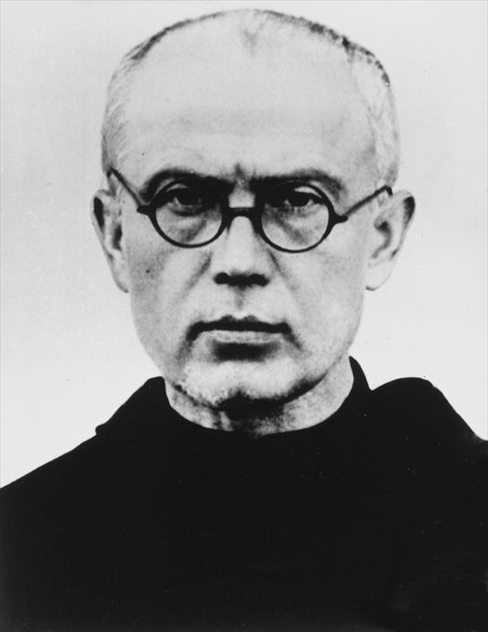

- Als ik over Corrie ten Boom en het borduurwerk spreek dan graag dit.

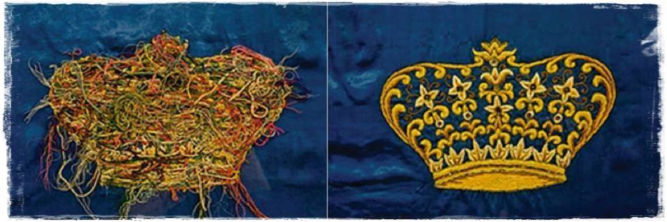

- Dan spreek ik over een rups die een vlinder wordt.
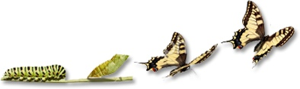
- Als ik helemaal aan het slot spreek over een grote bron onder het droge, kale tempelplein dan dit.

